François Xavier Vannier

Naissance: 28 décembre 1843, Saint Benoit, Mirabel, Québec.
Baptême : 29 décembre 1843, Saint Benoit, Mirabel, Québec.

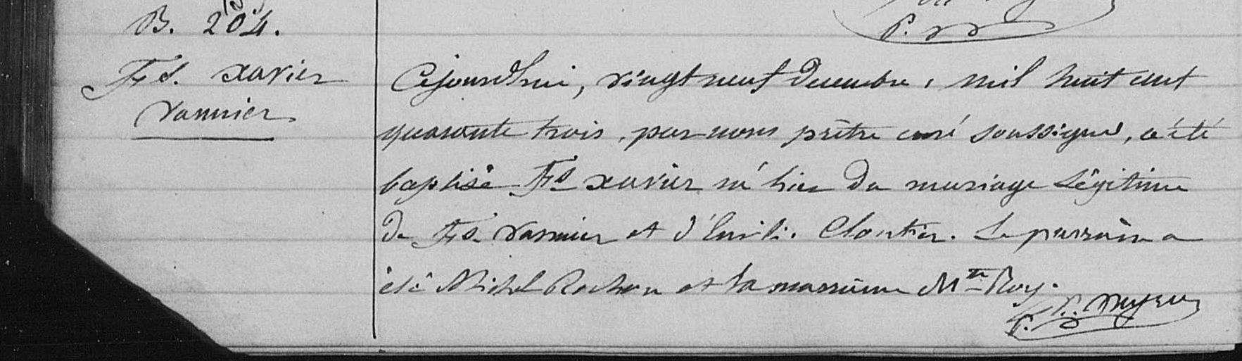

B-204 Cejourdhui, vingt neuf Décembre, mil huit cent quarante trois, par nous prêtre
Frs. Xavier curé soussigné, a été baptisé Frs.Xavier né hier du mariage légitime de
Vannier Frs.Vannier et d’Emilie Cloutier. Le parrain a été Michel Rochon et la marraine
Marguerite Roy.
Neyron ptre-curé

Référence : Family Search.

